ZenFone 3 (ZE520KL)

# 仕様

* 仕上げ/カラー
* 2.5D加工 : サファイアブラック/パールホワイト/クリスタルゴールド
* サイズ
* 146.8 ×73.9 ×7.69 mm
* 質量
* 144 g
* OS
* Android™ 6.0
* CPU
* **CPU:**
* Qualcomm® Snapdragon™ 625(オクタコアCPU)
* **GPU:**
* Adreno™ 506
* 表示機能
* 5.2型
* 1,920 x 1,080(フルHD) IPS液晶
* Corning® Gorilla® Glass3
* メインメモリ
* 搭載容量 3GB LPDDR3
* 容量
* **内蔵ストレージ:**
* eMCP 32GB
* **microSD:**
* microSD(SDXC) 最大2 TB
* バッテリー容量
* 2650mAh
* 通信機能
* 802.11a/b/g/n/ac
* Bluetooth® 4.2
* SIMカードスロット
* デュアルSIMカードスロット
* SIM 1: 2G/3G/4G microSIM スロット
* SIM 2: 2G/3G/4G nanoSIM スロット
* Dual SIM Dual Standby
* 通信方式
* **JP version:**
* 2G:
* 850/900/1800/1900
* 3G:
* WCDMA: Band: 1/2/5/6/8/19
* 4G:
* FDD: Band: 1/2/3/5/7/8/18/19/26/28
* TD: Band: 38/39/40/41
* センサ
* 加速度センサ/電子コンパス/ジャイロスコープ/近接センサ/磁気センサ/光センサ/RGBセンサ/指紋センサ/GPS
* 入出力端子
* USB Type-C 2.0
* カメラ機能
* **インカメラ:**
* 800万画素Webカメラ内蔵 , F値2.0
* **アウトカメラ:**
* 1600万画素Webカメラ内蔵, F値2.0, 6 層 レンズ
* レーザーオートフォーカス
* デュアルカラーLEDフラッシュ
* 主な付属品
* イヤホンマイク
* USB ACアダプターセット
* その他
* ZenFone 3 (ZE520KL)の製品仕様の詳細は[こちら(PDF)](http://www.asus-event.com/pdf/asusjp-brochure-phone-zenfone3.pdf)をご確認ください。

# 付属資料など

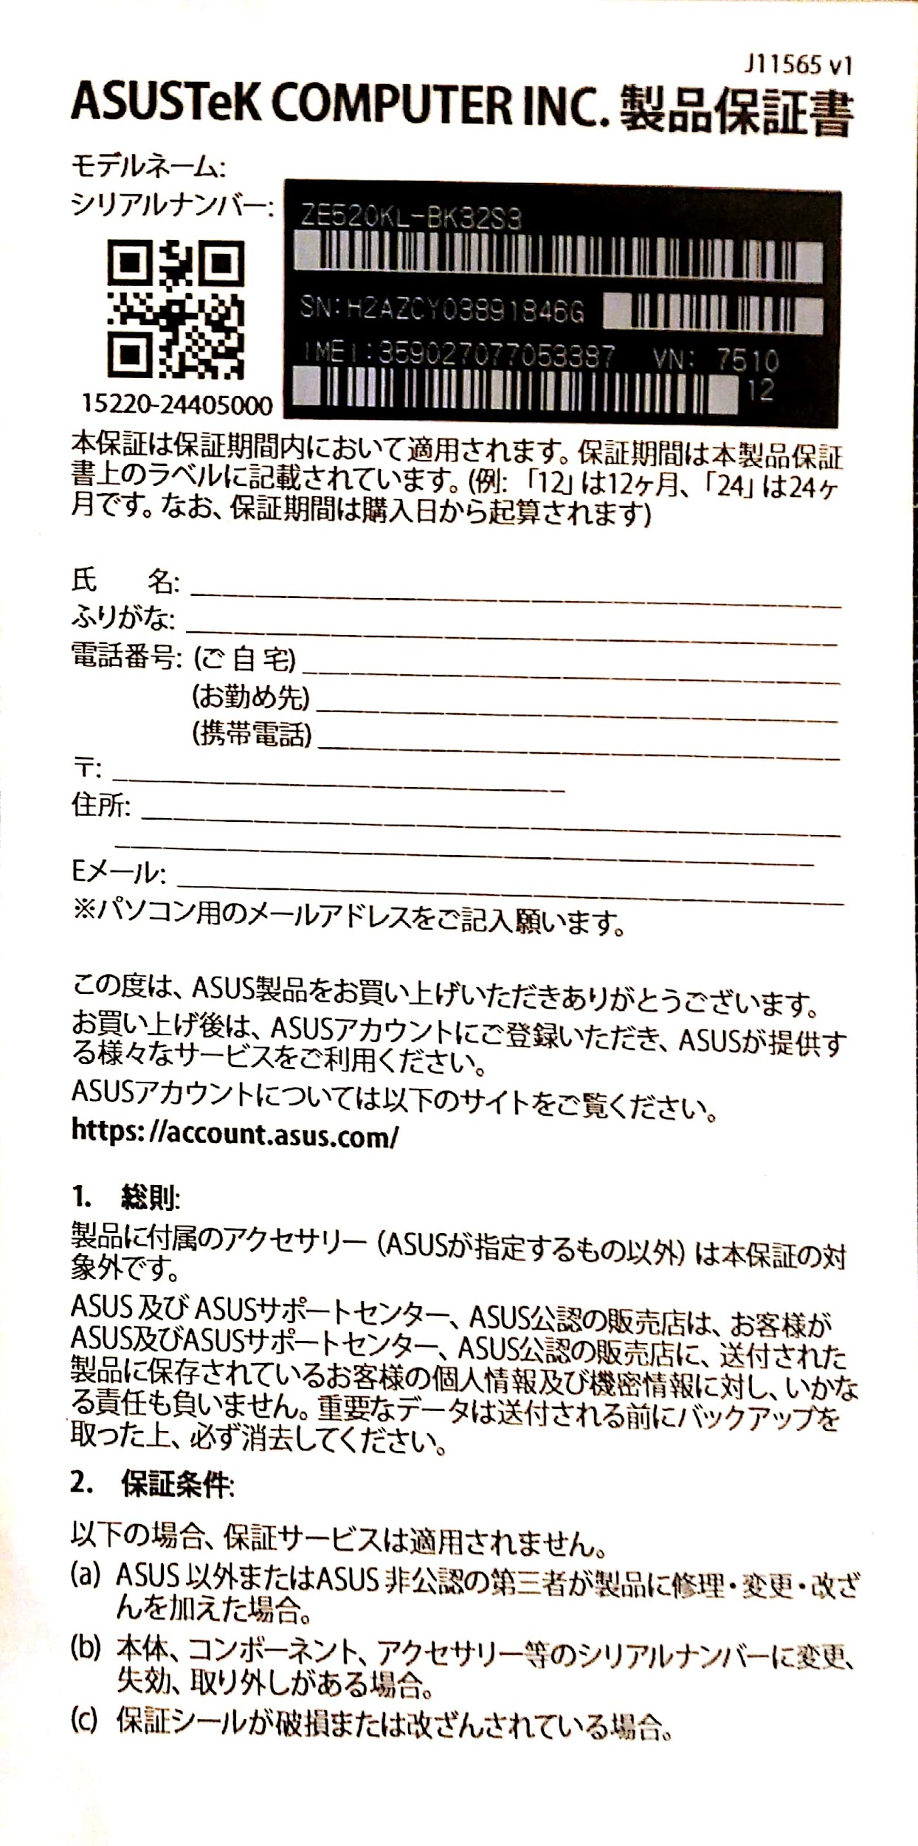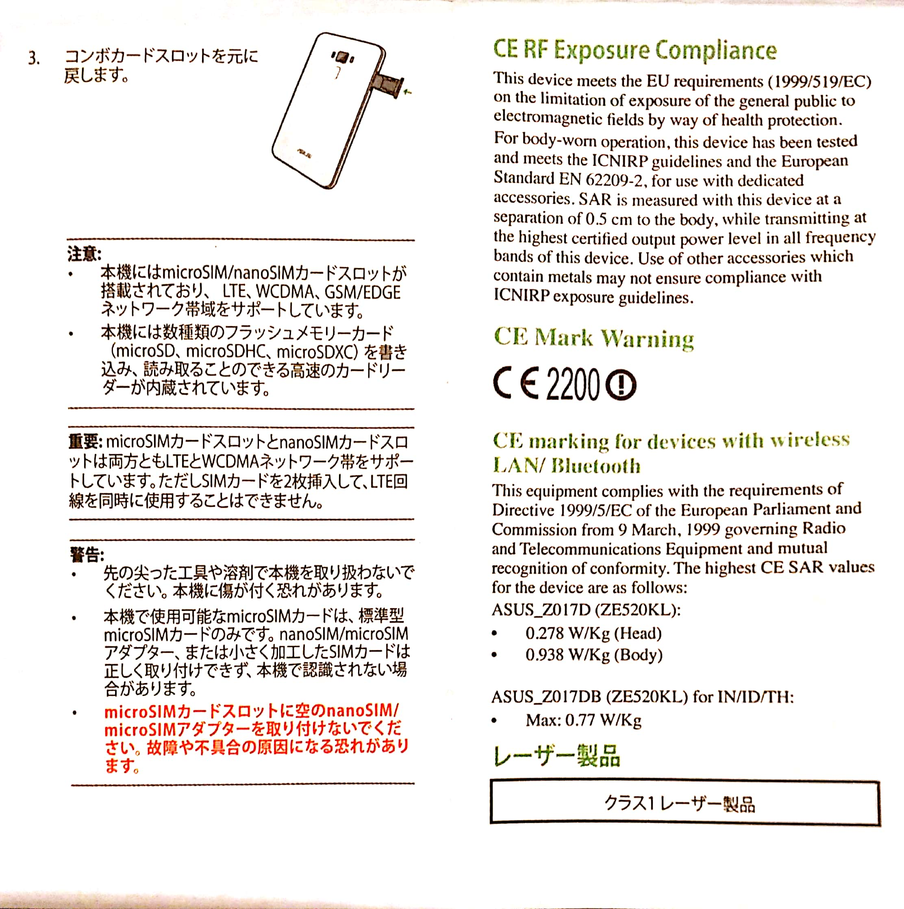

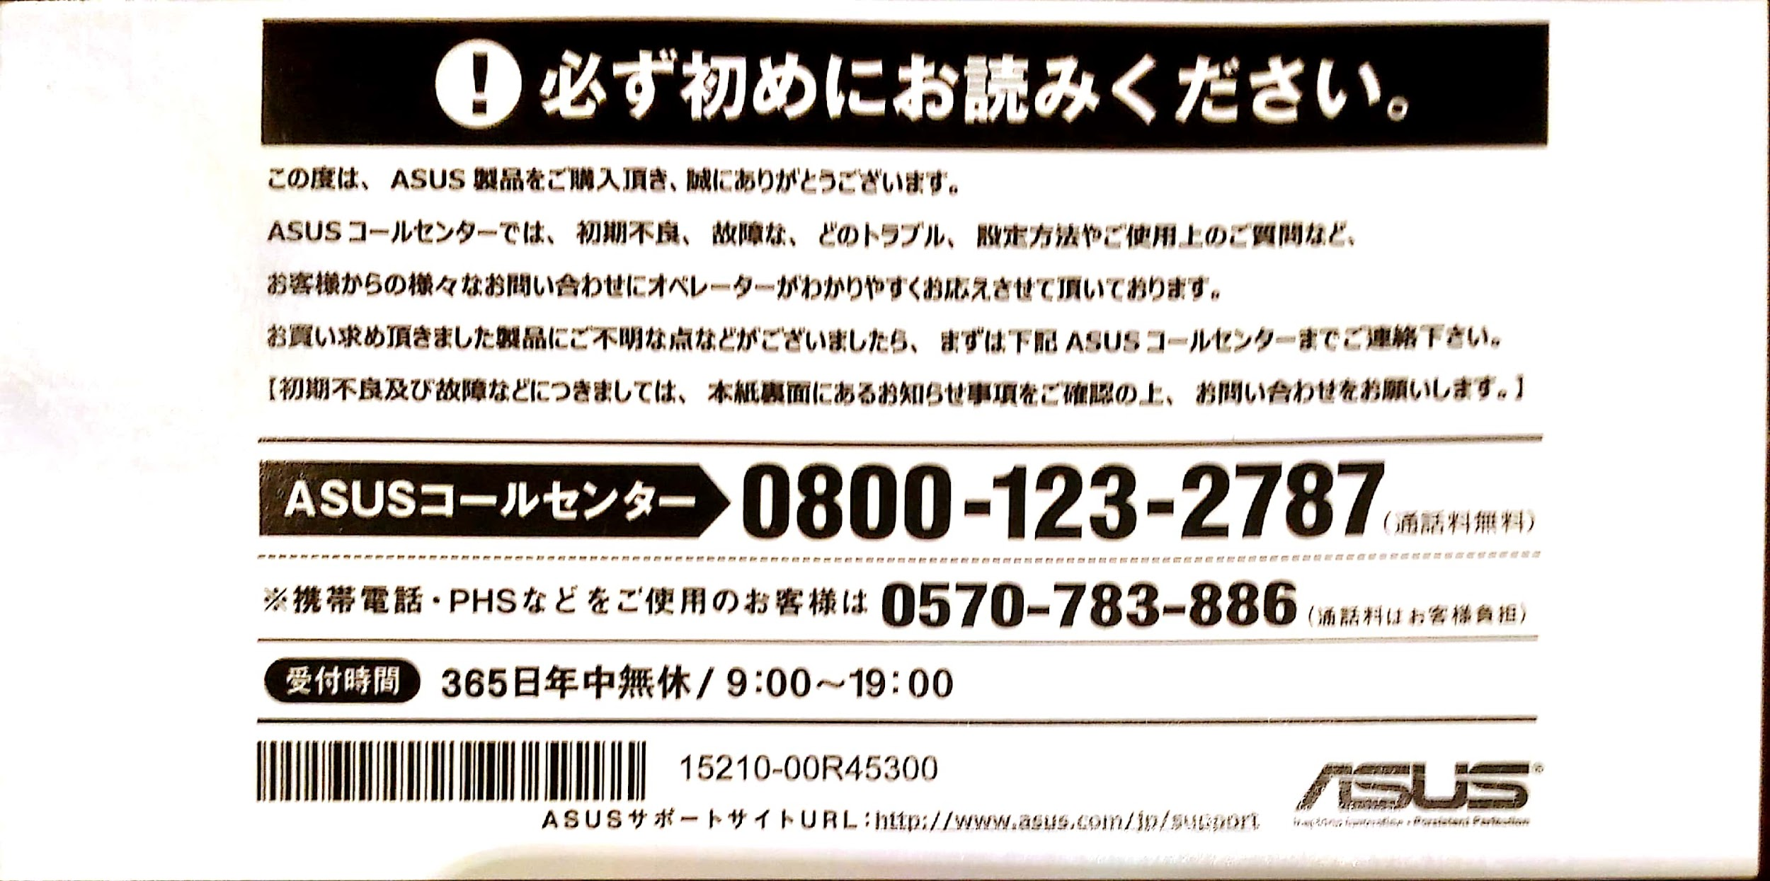

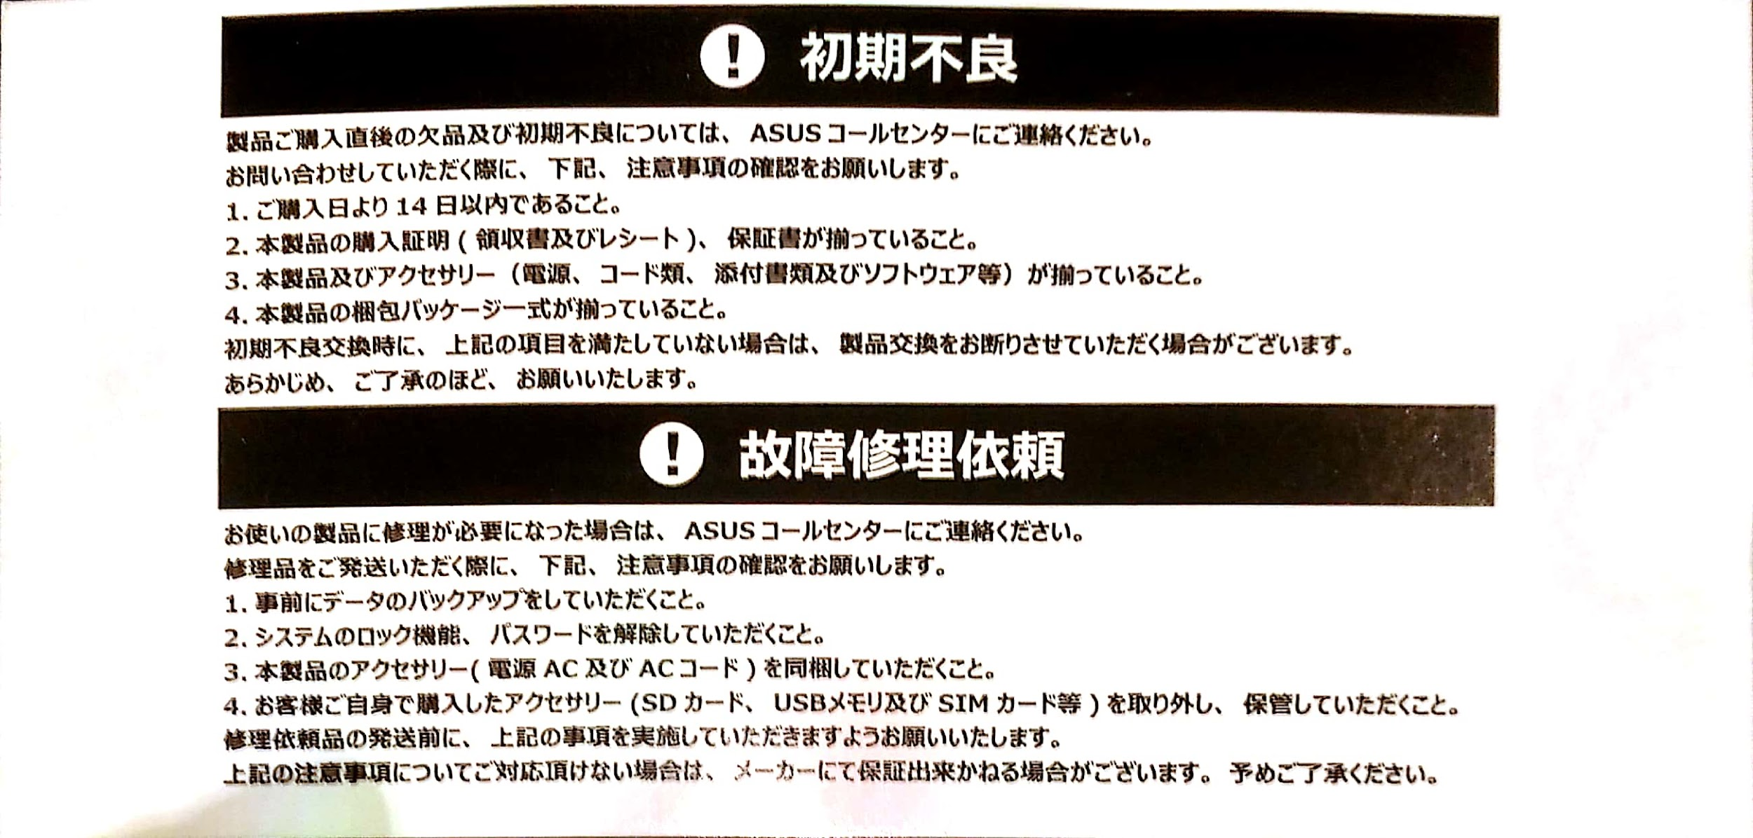

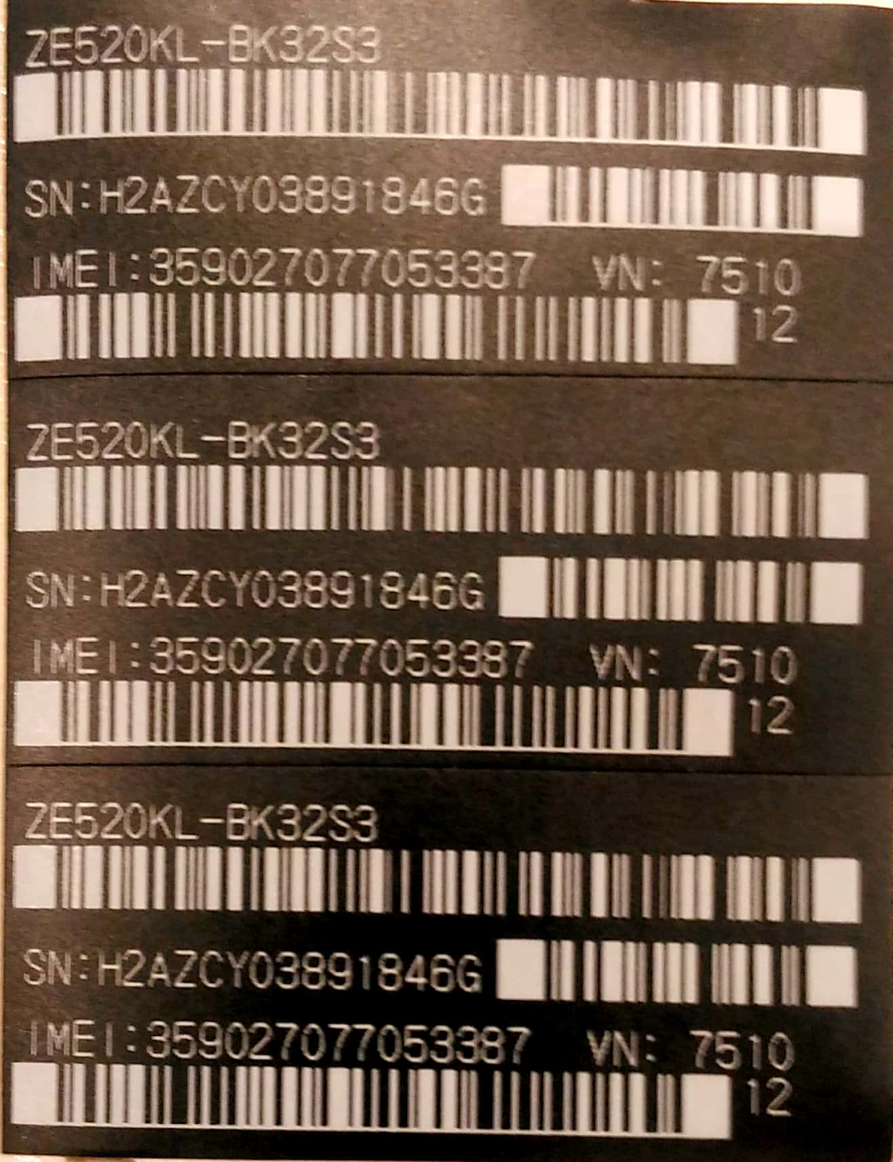

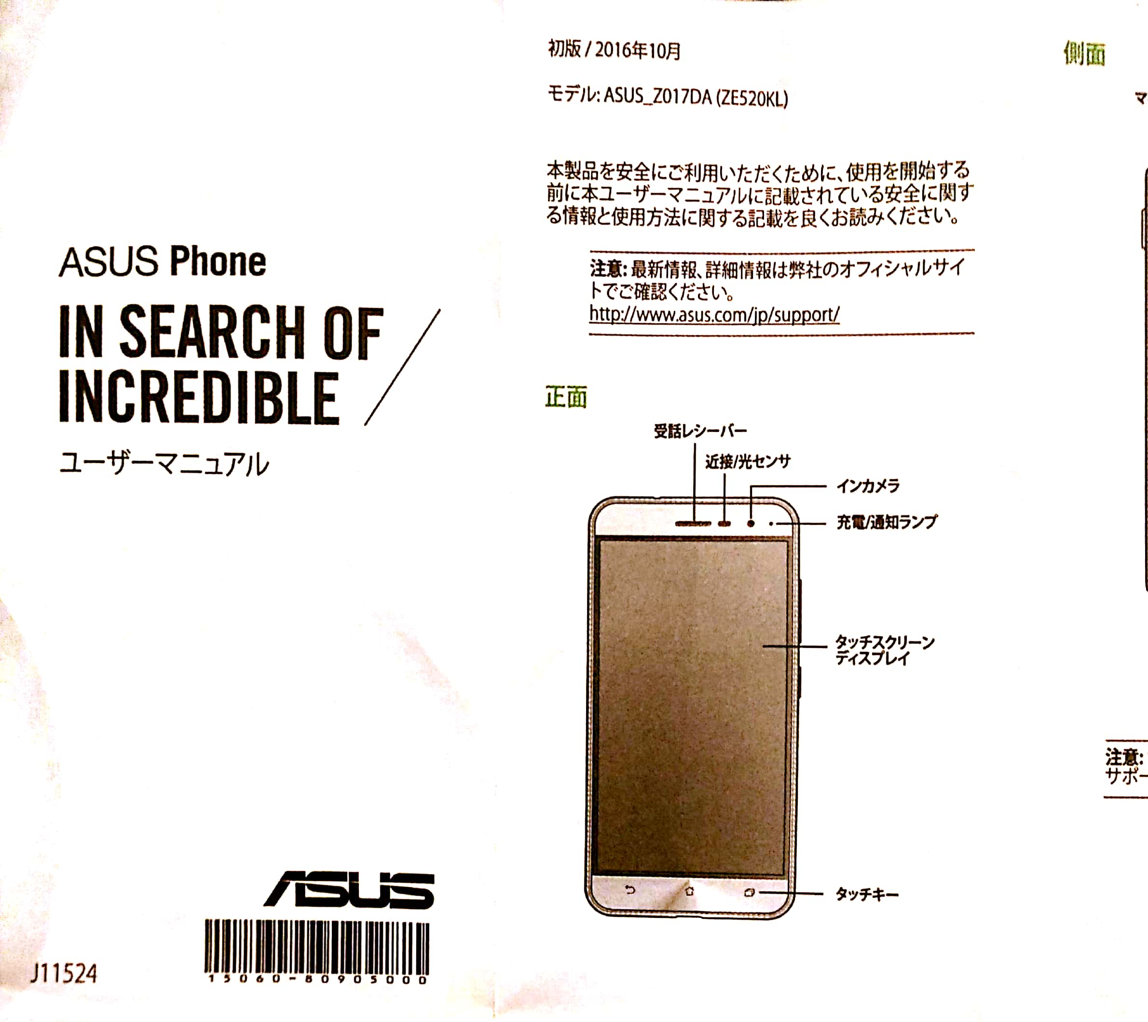

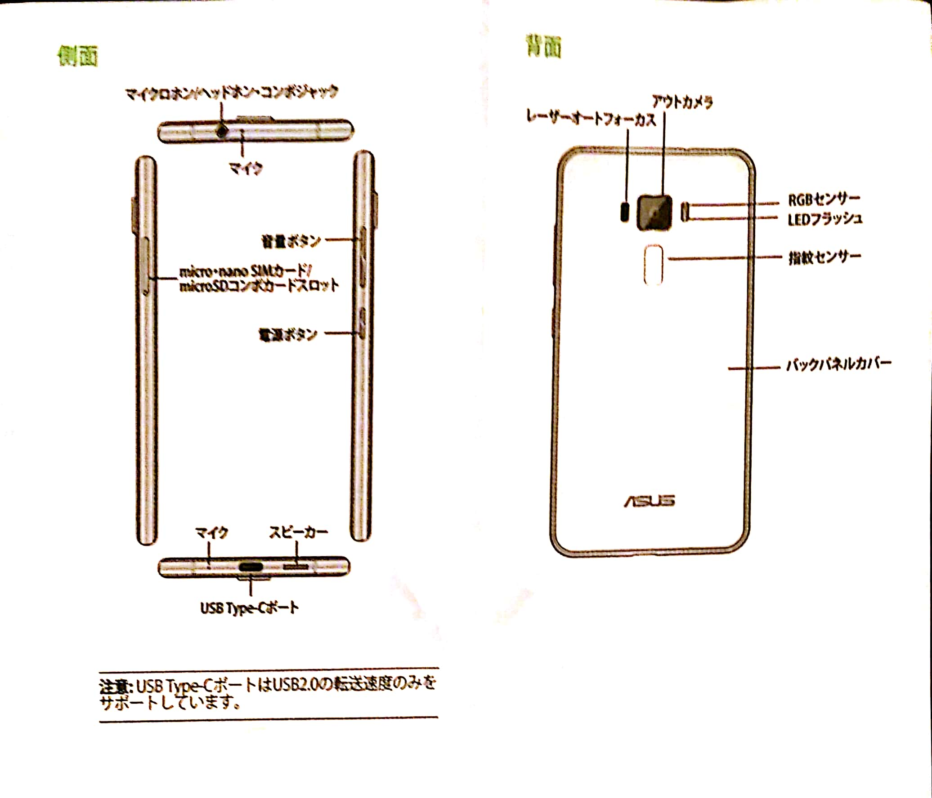

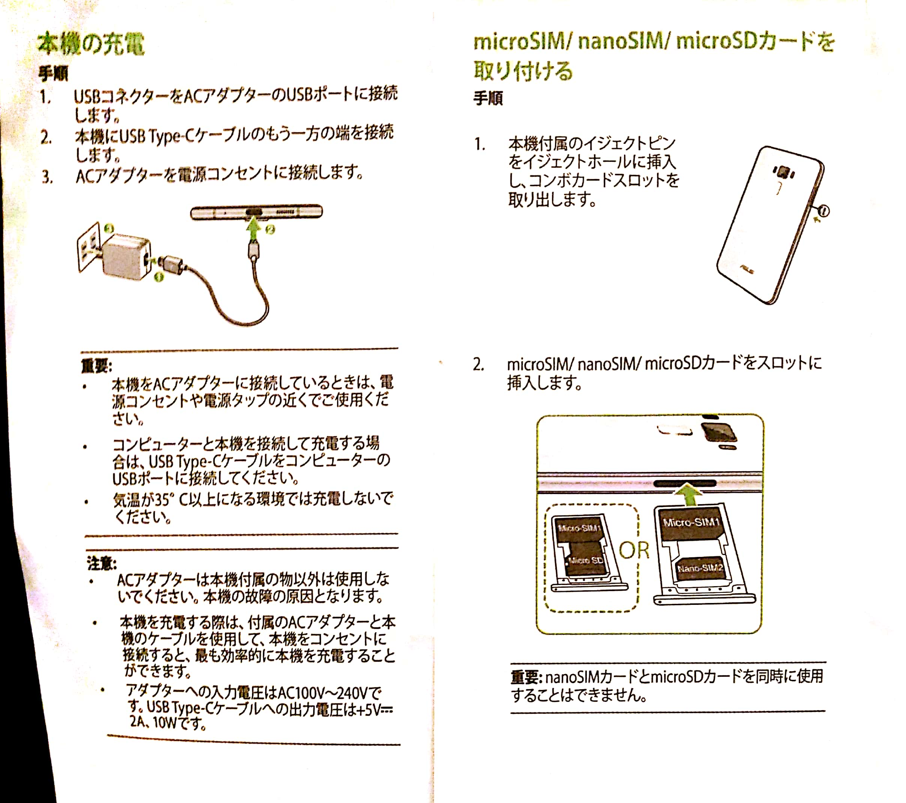

# 背面シール

